福建省南安市乐峰中学2014中考化学基础过关测试题：第14讲常用仪器与实验基本操作

一、选择题(每道题只有一个选项符合题意)
1．下列家庭小实验不能成功的是( )。
A．用酒精浸泡捣烂的某些植物的花瓣制酸碱指示剂
B．水变油
C．用柠檬酸、果汁、白糖、水、小苏打等制汽水
D．用碎鸡蛋壳和醋精(只要成分是醋酸)制二氧化碳
2．规范的操作是实验成功的前提。以下实验操作正确的是( )。
A．用手拿着试管放在酒精灯上加热 B．称取易潮解的药品(如烧碱)时要垫上纸片
C．点燃一氧化碳气体前，应先检查气体的纯度 D．实验结束后，剩余的试剂都应放回原试剂瓶
3．(2013年广州)通过下列各组对比实验，能得到相应结论的是( )。
选项 | 实验方案[ |  | 实验结论[
选项 | 实验1 | 实验2 | 实验结论[
A | 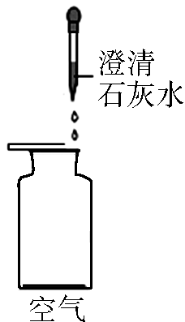 | 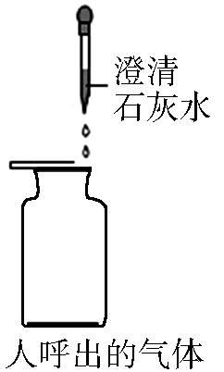 | 人呼出的气体全部是CO₂
B | 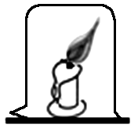 | 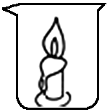 | 燃烧需要可燃物的温度达到着火点
C | 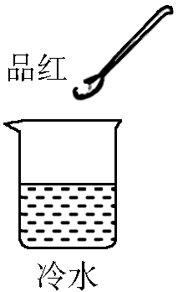 | 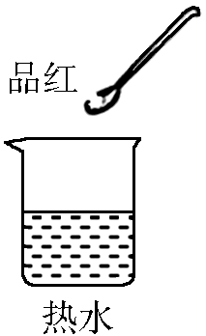 | 温度升高，分子运动加快
D | 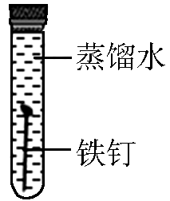 | 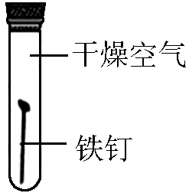 | 铁生锈需要氧气和水
4.下列实验操作不正确的是( )。
\s\up7() \s\up7() \s\up7() \s\up7()
5．实验操作有误或不规范，很可能造成实验失败甚至酿成事故。下列实验操作正确的是( )。
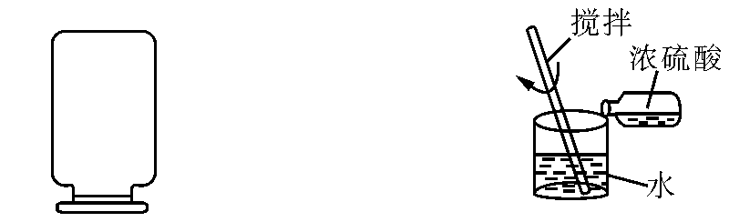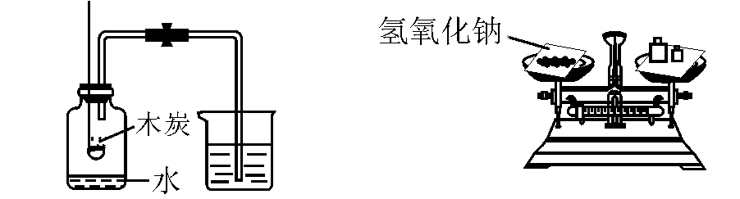
A．存放氧气 B．稀释浓硫酸 C．测定空气里氧气含量 D．称量氢氧化钠
6．下列化学实验操作不正确的是( )。
\s\up7() \s\up7() \s\up7() \s\up7()
7．下列有关仪器使用或用途的叙述中正确的是( )。
A．试管：加热时所盛溶液体积不超过试管容积的2/3
B．胶头滴管：向试管中滴加溶液时应将胶头滴管伸入试管内
C．酒精灯：熄灭酒精灯时可用嘴吹灭
D．玻璃棒：常用于搅拌、过滤或转移液体
8．下列操作正确的是( )。
A．用酒精灯加热试管里的液体时，试管里的液体不应超过试管容积的1/2
B．实验后剩余的药品应放回原试剂瓶中，避免浪费
C．洗过的玻璃仪器内壁附着的水既不聚成水滴，也不成股流下时，表明仪器已洗干净
D．不小心碰倒酒精灯，洒出的酒精在桌上燃烧起来时，应立即用水扑灭
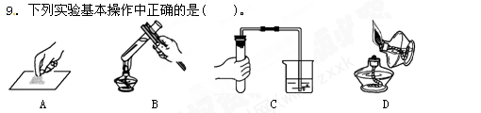
10．玻璃仪器常附着难清洗的物质，下列清洗方法不可行的是( )。
A．内壁有CaCO₃的试管用稀盐酸清洗
B．内壁有碘的试管用酒精清洗
C．内壁有Fe₂O₃的试管用NaOH溶液清洗
D．内壁有植物油的试管用洗洁精清洗
二、填空题
11．正确的操作才能保证实验的顺利进行。请填写下列有关实验操作中的空格：
(1)用酒精灯给物质加热时，要用酒精灯火焰的____________加热；
(2)点燃可燃性气体时，都要先____________，再点燃。
12．以下是初中化学的一些基本实验：
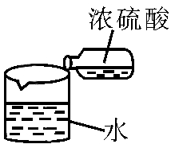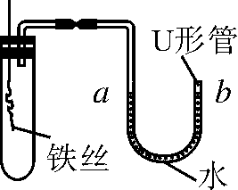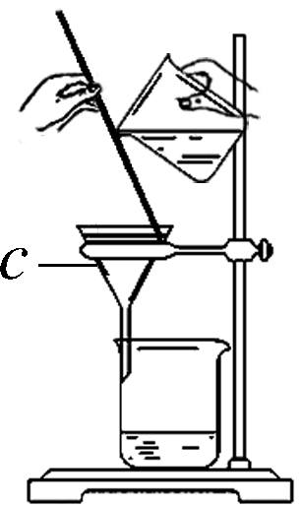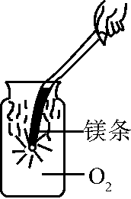
\s\up7() \s\up7() \s\up7() \s\up7()
(1)A中的操作中有一个明显的错误，请指出来：_________________________________。
(2)一段时间后，B中的实验现象为__________________________________________。
(3)C实验操作的名称是________；写出标号c的仪器名称：________；用C的实验操作可以完成的实验是________(填序号)。
①从NaCl溶液中得到NaCl晶体；②除去Na₂CO₃溶液中混有的KCl；③将CaCO₃与水分离。
(4)D中发生反应的化学方程式为：_______________________________________。
13．掌握化学实验中常用仪器的特征和用途，有利于开展化学学习和研究，请按要求进行填空：
(1)实验室吸取和滴加少量液体药品时选用的仪器是____________________，在过滤操作中用于引流的玻璃仪器是____________________；
(2)可以直接在酒精灯火焰上加热的仪器是__________________(填两种)；
(3)用量筒取用液体药品时，量筒必须放平，视线与量筒内液体______________保持水平，再读出液体的体积。

14．掌握常用仪器的特征和用途，有利于开展化学学习和研究。请从下列常见仪器示意图中，选择适当的字母序号填空。
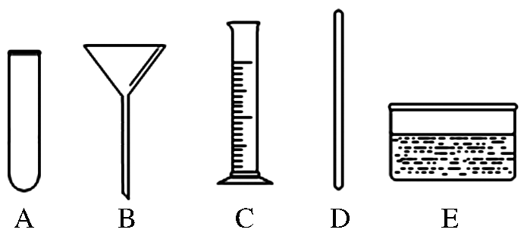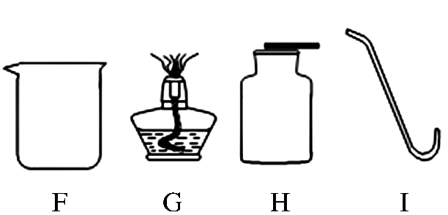
(1)能用酒精灯直接加热的仪器：________________；
(2)过滤时所用到的玻璃仪器：________________；
(3)用排水法收集一瓶氧气需要用到的仪器：____________________；
(4)溶解、过滤、蒸发操作中都用到的仪器：____________________。
15．下面是实验室制取气体及气体性质实验装置图。请回答下列问题：
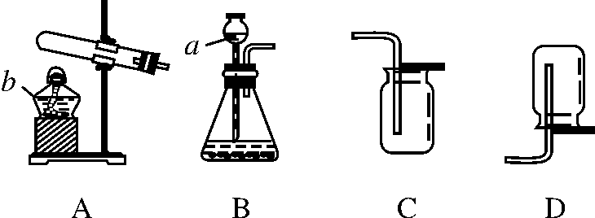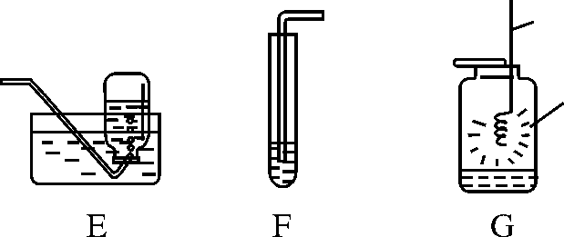
(1)写出图中有标号仪器的名称：a.____________，b.____________。
(2)实验室可用加热氯酸钾和二氧化锰的混合物来制取氧气，其反应的化学方程式为：__________________________________________________。
(3)如图G，铁丝在氧气中剧烈燃烧，______________________，生成黑色固体，而瓶底预先放入少量水的目的是______________________________________。
(4)实验室制取并收集二氧化碳的装置应选用____________(填序号)；用图F所示装置来探究二氧化碳能否与水反应，测试管中的水里应加入的试剂是________________。
16．某学习小组做镁带在空气中燃烧实验时，发现生成物中有黑色固体。针对这一现象，他们开展了如下探究活动。请仔细阅读并完成下列探究报告。
【探究目的】探究镁在空气中燃烧产生的黑色固体是镁与空气中什么物质反应产生的。
【分析猜想】分析空气中各种成分，寻找猜想依据。
空气成分之一：____________，化学性质稳定，一般不与其他物质反应。
空气成分之二：氧气，与镁反应生成的氧化镁是____________色固体。
空气成分之三：水蒸气，打磨光亮的镁带放入沸水中，表面会附有白色固体并产生大量气泡；再向沸水中滴入无色酚酞试液，呈现红色。则镁在沸水中反应的化学方程式为：__________________________________。如果将镁带放到水蒸气中，也会发生上述反应，但产生的不是黑色固体。
空气成分之四：氮气、二氧化碳。
猜想：可能是镁与N₂或CO₂反应生成黑色固体。
【实验一】镁带与氮气的反应。
(一)获取氮气。
(1)把空气液化，然后蒸发，先蒸发出来的气体就是氮气。这种方法属于________(选填“物理”或“化学”)方法。但在实验室里空气不易被液化。
(2)以下是获取氮气的方法及装置，其中得到氮气较纯的是________。(填字母)
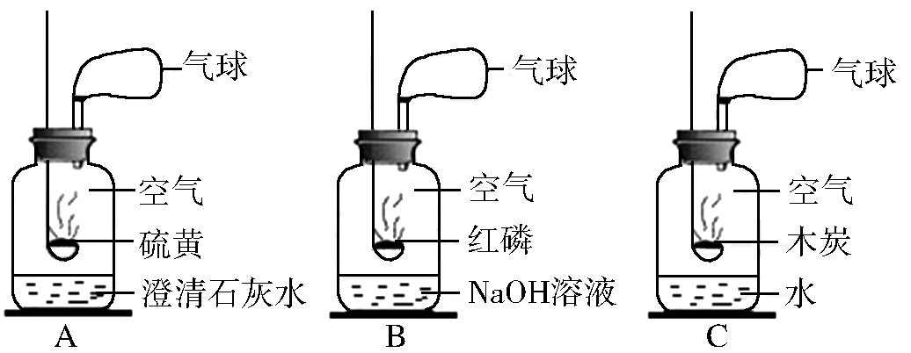
(二)燃烧镁带，观察现象。
将镁带打磨光亮，点燃，伸入盛N₂的集气瓶中，瓶内壁附着一层淡黄色的固体。
(三)实验结论：镁与氮气在点燃的条件下发生化合反应，生成淡黄色的氮化镁。该反应的化学方程式是：__________________________________。
【实验二】将燃着的镁带伸入盛CO₂的集气瓶中，镁带剧烈燃烧，瓶内出现白色固体和黑色固体。CO₂与镁发生了置换反应，生成的黑色固体物质是________________。
【探究结论】镁在空气中燃烧产生的黑色固体是镁与空气中CO₂反应产生的。

第17讲 常用仪器与实验基本操作
1．B 2.C 3.C 4.D 5.B 6.D 7.D 8.C 9.C
10．C
11．(1)外焰 (2)验纯
12．(1)没有用玻璃棒搅拌
(2)铁丝表面覆盖一层红色固体，a端液面上升
(3)过滤 漏斗 ③ (4)2Mg＋O₂=====2MgO
13．(1)胶头滴管 玻璃棒
(2)试管、蒸发皿(答案合理即可)
(3)凹液面的最低处
14．(1)A (2)BDF (3)EHI (4)D
15．(1)长颈漏斗 酒精灯
(2)2KClO₃=====2KCl＋3O₂↑
(3)火星四射 防止生成的高温熔融物炸裂瓶底
(4)BC 紫色石蕊试液
16．[分析猜想]氮气 白 Mg＋2H₂O===Mg(OH)₂↓＋H₂↑
[实验一](一)(1)物理 (2)B (三)3Mg＋N₂=====Mg₃N₂
[实验二]碳

